«Классификация промышленных зданий»
План
1 Классы промышленных зданий
2 Классификация промышленных зданий по архитектурно-конструктивным признакам
3 Классификация промышленных зданий по архитектурно-конструктивным признакам
4 Виды кровли для промышленных зданий

Промышленные здания по капитальности подразделяют на четыре класса.
К I классу относят здания, к которым предъявляют наиболее высокие требования, а к IV - здания с минимально необходимыми прочностью и долговечностью.
Для каждого класса установлены требуемые эксплуатационные качества, а также долговечность и огне­стойкость основных конструкций зданий.
Эксплуатационные качества, необходимые для нормальных условий труда и технологического процесса в течение всего срока их службы, обеспечиваются потребными размерами пролетов и шагов колонн, установкой соответствующего технологического оборудования, удобст­вом его монтажа, качеством отделки, удобствами для работающих и для протекания технологического процесса.
Для обеспечения требуемой долговечности и огнестойкости основных конструктивных элементов зданий применяют соответствующие строительные материалы и изделия и защищают их в конструкциях от разрушения под воздействием эксплуатационных факторов.
Долговечность конструкции - это срок их службы без потери требуемых качеств при заданном режиме эксплуатации и в данных клима­тических условиях.
Установлены три степени долговечности ограждающих конструкций:
- I степень - срок службы не менее 100 лет,
- II степень - не менее 50 лет и
- III степень - не менее 20 лет.
В зависимости от класса здания долговечность ограждающих конструкций принимают:
для зданий I класса - не ниже I степени, для зданий II класса - не ниже II степени, для зданий III класса - не ни­же III степени, для зданий IV класса долговечность не нормируется.
По огнестойкости здания и сооружения подразделяют на пять степеней. Степень огнестойкости характеризуется группой возгораемости и пределом огнестойкости основных строительных конструкций.
Для зданий I класса степень огнестойкости должна быть не ниже II, для зданий II класса - не ниже III, а для зданий III и IV классов она не нормируется.
Класс капитальности проектируемого здания принимают в зависимости от следующих факторов:
- народнохозяйственного значения;
- размеров и мощности предприятия, в состав которого входит данное здание;
- уникальности технологического оборудования, устанавливаемого в здании;
- фактора моральной амортизации здания; градостроительного значения проектируемого объекта.
В комплекс промышленного предприятия могут входить здания с различными классами капитальности.
К повышенному классу капитальности относят здания, конструкции которых имеют достаточный запас прочности и выполнены из высококачественных материалов.
Помещения в таких зданиях имеют все виды благоустройства и повышенное качество отделки.
Здания же, выполненные из недолговечных материа­лов и конструкций, с недостаточным благоустройством и упрощенной отделкой, имеют пониженные классы капитальности.
Классификация промышленных зданий по архитектурно-конструктивным признакам
В одноэтажных зданиях, как правило, размещают произ­водства металлургической и машиностроительной промышленности (сталелитейные, прокатные, кузнечные, термические, механосборочные цехи и др.), характеризующиеся тяжелым и громоздким технологическим оборудованием, крупногабаритными изделиями и большими динамическими нагрузками.
По количеству пролетов одноэтажные здания могут быть одно и многопролетными.
Под пролетом понимается производственный объем, ограниченный по периметру рядом колонн и перекрытый по однопролетной схеме.
Расстояние между продольными рядами колонн называют шириной пролета.
В зависимости от ширины пролетов здания принято считать мелкопролетными, если ширина пролетов не превышает 12 м, крупнопролетными- при ширине пролетов более 12 м и большепролетными - с ши­риной пролетов 36, 48, 60 м и более.
В большепролетных зданиях целесообразно размещать самолетостроительные производства, ангары, гаражи.
В последние годы строят в основном многопролетные здания с крупными пролетами, в которых большие производственные площади мало стеснены промежуточными опорами.
Одноэтажные здания в зависимости от конфигурации планов подразделяют на: здания сплошной и павильонной застройки.
Первые имеют значительные размеры в плане (без внутренних дворов) и являются многопролетными, для вторых характерны относительно небольшая ширина и ограниченное число пролетов.
По расположению внутренних опор одноэтажные промышленные здания разделяют на: ячейковые, пролетные и зальные.
В зданиях ячейкового типа преобладает квадратная сетка опор с относительно небольшим продольным и поперечным шагом.
Такую сетку опор целесообразно применять для зданий с подвесным или напольным транспортом когда требуется размещать технологические линии (и транспортировать грузы) в двух взаимно перпендикулярных направлениях.

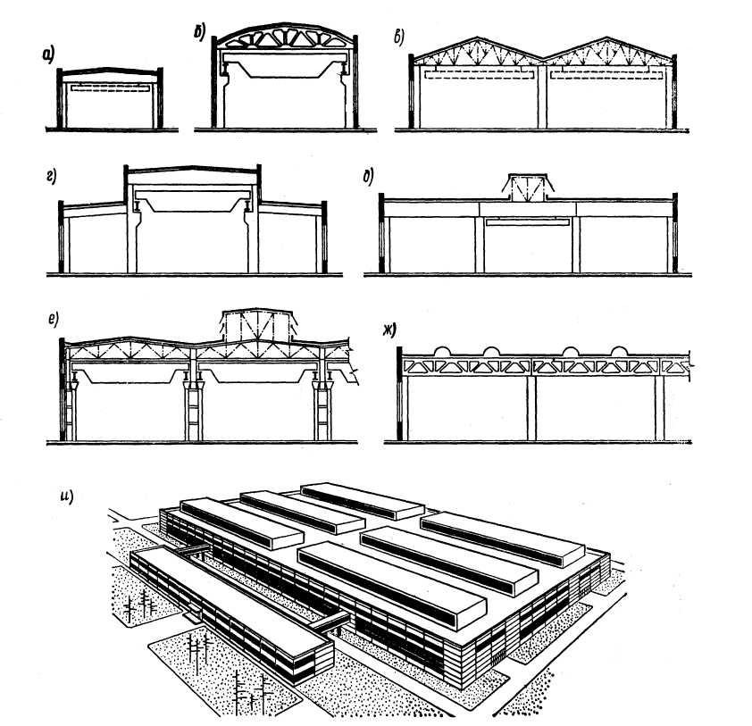
Основные типы одноэтажных промышленных зданий:
а - однопролетное без фонарей; б - то же, с мостовым краном; в - двухпролетное без фонарей; г - трехпролетное с повышенным средним пролетом; д - трех пролетное с фонарем; е, ж - много­пролетные с фонарями; и - общий вид здания
В зданиях пролетного типа, наиболее распространенных в практике строительства, ширина пролетов преобладает над шагом опор.

Здания зального типа характерны для производств, требующих значительной площади без внутренних промежуточных опор.
В таких зданиях расстояние между опорами может достигать 100 м и более (большепролетные здания).
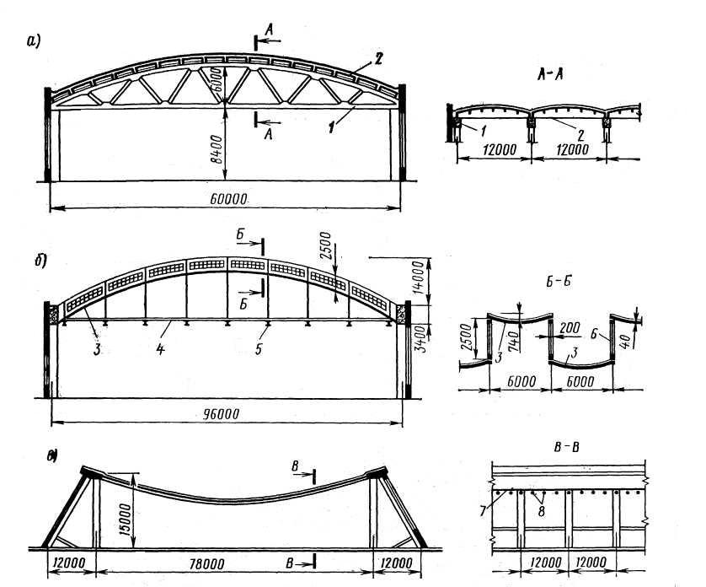
Примеры большепролетных одноэтажных зданий:
а - пролетом 60 м; б - пролетом 96 м; в - пролётом 78 м; 1 - железобетонная ферма; 2 - железобетонные плиты; 3 - своды-оболочки; 4 - затяжка; 5 - крановые пути; 6 - остекление; 7 - плос­кие железобетонные плиты; 8 - стальные ванты
По наличию подъемно-транспортных средств промышленные здания различают:
- безкрановые, оборудованные мостовыми кранами, обрудованные подвесными кранами.
Внутрицеховое подъемно-транспортное оборудование служит для переме­щения внутри зданий сырья, полуфабрикатов и готовой продукции.
По материалу основных конструкций каркаса различают: здания с железобетонным каркасом, с металлическим каркасом, со смешанным каркасом.
Виды кровли для промышленных зданий
Что особенного в кровле промышленных зданий?
К кровлям объектов промышленного значения предъявляются серьёзные требования, — более строгие, чем к конструкциям гражданского строительства. Дело в том, что многие современные производственные процессы завязаны на высокочувствительном оборудовании с тонкими настройками. Хотя бы один прибор, крайне требовательный к условиям эксплуатации, сейчас присутствует на каждом предприятии.
Чтобы техника на предприятиях служила долго и без сбоев, а также для предсказуемого результата производственных процессов, необходимо создать стабильный микроклимат. Это означает, что в помещениях должна поддерживаться постоянная температура и уровень влажности: не допускаются даже небольшие перепады.
А ещё в промышленных помещениях не должно быть сквозняков и прямых солнечных лучей. Влияние любых факторов окружающей среды здесь сводится к минимуму. На подобных объектах искусственно создаётся и поддерживается особый микроклимат, параметры которого настраиваются под конкретные задачи и соответствуют определённым санитарным нормам.

Кровля заводов и фабрик играет в создании такого “настраиваемого” микроклимата значимую роль. Если она не в порядке, под вопросом безопасность на производстве. Под угрозой может, в худшем случае, оказаться персонал, в лучшем — дорогостоящая техника и уже готовая продукция.
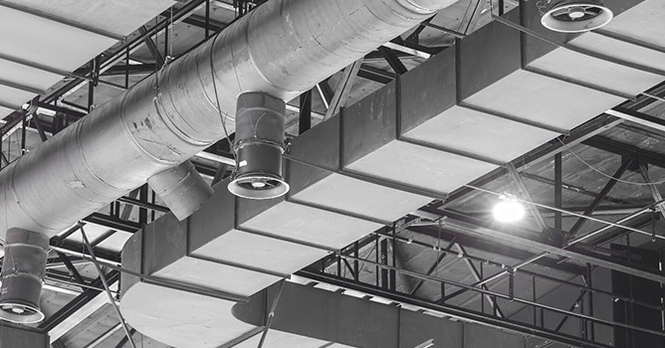

При этом кровля не должна создавать существенную нагрузку на несущую конструкцию крыши, поскольку последняя и без того часто подвергается влиянию тяжёлого подвесного потолочного оборудования. Для лёгкой кровли нужны современные материалы: прочные и водонепроницаемые, но тонкие и обладающие небольшой массой.
Виды промышленной кровли
Промышленная крыша может быть плоской и скатной. Плоская кровля предусматривает совсем небольшой уклон, до 3%. Изоляционные материалы различного назначения укладываются друг на друга, составляя многослойный кровельный ковёр.
Такую кровлю можно сделать эксплуатируемой, но для этого придётся уделить особое внимание прочностным характеристикам материалов ковра.
Используют дополнительное пространство на крыше для монтажа солнечных батарей и коллекторов, систем тяжёлого вентиляционного оборудования и т.д.
Скатная кровля подразумевает наличие чердачного пространства и быстрый отток воды с крыши. Атмосферные осадки на такой кровле практически не задерживаются, меньше снеговая нагрузка.
Скатная кровля допускает применение более широкого спектра стройматериалов.
Материалы для промышленной кровли
Выбор материалов для кровли предприятия зависит от специфики производства. Учитывать нужно класс сооружения и связанные с ним требования к огнестойкости и взрывобезопасности стройматериалов. К примеру, в случае с кровлей горячего цеха потребуются мембраны и смеси, стойкие к воздействию высоких температур.
1. Материалы для подготовки основания
Ровнители
Если в качестве основания для кровли служит бетонная плита перекрытия, важно провести выравнивание поверхности. Для этого понадобятся стяжечные сухие смеси на цементной основе.
Для выравнивания промышленной кровли подходит смесь для создания базовой усиленной стяжки толстым слоем — Фиброслой от Perfekta.
Ещё один вариант для выравнивания основания крыши — Бетаслой, стяжка высокой растекаемости.

Для особо прочного покрытия рекомендуется высокопрочный наливной ровнитель Профислой.
Все перечисленные смеси быстро набирают прочность, позволяя в сжатые сроки приступить к дальнейшим работам.
Для безрулонных эксплуатируемых кровель можно приобрести гидроизоляционную стяжку Consolit.
Если необходимо серьёзное выравнивание очень толстым слоем, может также понадобиться армирующая сетка.
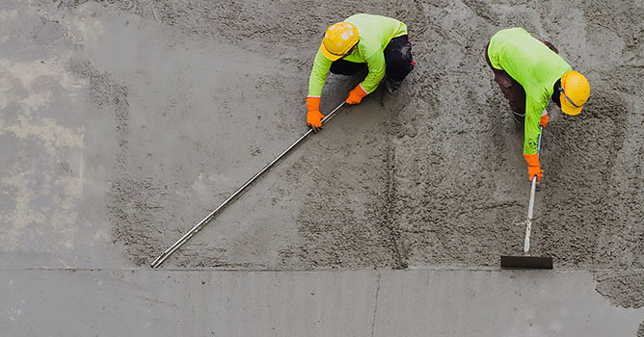

Грунтовка
Полученный слой стяжки необходимо обеспылить и гидроизолировать. Для этого полностью готовая просохшая поверхность покрывается равномерными слоями битумного праймера. Наиболее современными вариантами битумных праймеров являются составы с различными синтетическими и минеральными добавками, латексные и полимерные растворы. Они обладают высокой водонепроницаемостью, большей простотой и безопасностью в нанесении, чем их предшественники, а также отличаются повышенной механической прочностью. Один из таких надёжных защитных материалов — битумно-полимерный праймер Технониколь.
2. Пароизоляция
Как правило, пароизоляционная плёнка выступает следующим после битума слоем ковра. Она укладывается для защиты теплоизоляционных плит от влаги.
3. Теплоизоляция
Промышленные кровли рекомендуют утеплять в два слоя: второй укладывается таким образом, чтобы перекрыть места стыков первого.
Для эксплуатируемых и неэксплуатируемых кровель промышленного здания могут использоваться материалы Пеноплэкс Кровля и Басвул РУФ.
Пеноплэкс — экструзионный пенополистирол, выпускаемый в виде плит. Он обладает малой массой и прост в монтаже. Как правило, требуется специальный клей для теплоизоляции, а также механические крепления.
Басвул — утеплитель из базальта, иначе говоря, минеральная, “каменная” вата. Теплоизоляция плитами базальтовой ваты считается более безопасным и надёжным решением, поскольку обладает нулевой пожароопасностью — относится к группе НГ.
Материалы в рамках кровельных серий различаются плотностью. Естественно, чем серьёзнее нагрузки, которые должна воспринимать кровля — тем плотнее (а, значит, и прочнее) должен быть утеплитель.

4. Гидроизоляция
Сразу несколько видов стройматериалов призваны защитить кровельный ковёр от воздействия влаги. Часто в работах с кровлей промышленного здания используют два или более видов гидроизоляции. В сочетании они обеспечивают надёжное покрытие, которое не боится осадков любой интенсивности.
Выбор финального гидроизоляционного покрытия — один из важнейших шагов для обеспечения длительного срока службы промышленной крыши, безопасности на производстве, а также защиты оборудования. Экономить здесь категорически нельзя, поскольку от качества материалов зависит слишком многое.
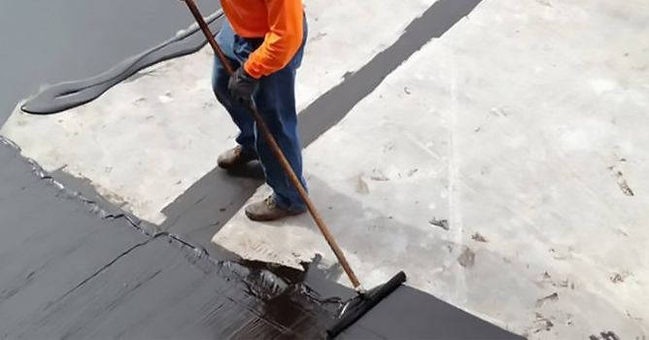

Обмазочная гидроизоляция
Битумные праймеры и мастики. В кровельных работах праймер выполняет функции грунтовки и помогает подготовить поверхность к укладке битумных рулонных материалов.
Мастики из битума служат непосредственно в качестве полноценного гидроизоляционного слоя. Они защищают элементы кровельного ковра от влаги, поступающей извне.
Большой выбор гидроизоляционных битумных мастик можно встретить у Технониколь и Profimast.
Инъекционная гидроизоляция
Инъекционная гидроизоляция нужна для того, чтобы исправить положение в случаях появления трещин на поверхности. Как правило, это непредвиденные ситуации, связанные с деформацией.
Инъекционный гель закачивают под давлением вглубь трещины, создавая промежуточный слой, не пропускающий воду, прямо внутри затвердевшего бетона.
Наиболее известная торговая марка инъекционной гидроизоляции — Пенетрон. Производитель специализируется на гидроизоляционных составах, постоянно совершенствует формулы.

Проникающая гидроизоляция
Используется наравне с битумным праймером для заполнения пор и небольших трещин в бетоне. Лидером отрасли можно назвать Penetron. Также очень хорошо зарекомендовал себя в этом вопросе состав Кальматрон.

Рулонная гидроизоляция
Выступает в качестве финального слоя, защищающего от воды и конденсата все элементы кровельного ковра.
Биполь — наплавляемый материал, по структуре похожий на рубероид. Только вместо картона в его основе стеклоткань, стеклохолст или полиэфир, покрытый битумно-полимерным вяжущим.
Может выступать в качестве нижнего гидроизоляционного слоя в кровлях различного типа: укладывают его на бетонную плиту перекрытия, сверху располагают слой утеплителя. Верхним водонепроницаемым слоем при этом служит синтетическая мембрана.
Используется как более современная и эффективная альтернатива битумным мастикам. Образует бесшовное покрытие.
Унифлекс — наплавляемый или самоклеящийся битумный рулонный материал, похожий на Биполь, но превосходящий его. Из-за большей эластичности может использоваться в качестве верхних гидроизоляционных слоёв.
Техноэласт — ещё более продвинутый вариант. Содержит СБС (искусственный каучук) и минеральный наполнитель в составе вяжущего. Применяется в системах кровель с повышенной пешеходной нагрузкой как срединный слой, граничащий со стяжкой и теплоизоляцией. На неэксплуатируемой кровле может выступать в качестве верхнего слоя.
Особого внимания заслуживает Техноэласт Пламя Стоп, позволяющий локализовать пожар. Он относится к группе РП1 (не распространяет пламя) и ВП2 (умеренно воспламеняемый).
Другое решение — рулонная гидроизоляция на синтетической основе. Мембраны этого типа зачастую отвечают строгим требованиям к пожаробезопасности. Так, среди продукции Plastfoil от компании Пеноплэкс есть материалы, относящиеся к группе Г1. Это важный показатель для производства, имеющего высокие требования к горючести и огнестойкости элементов здания.
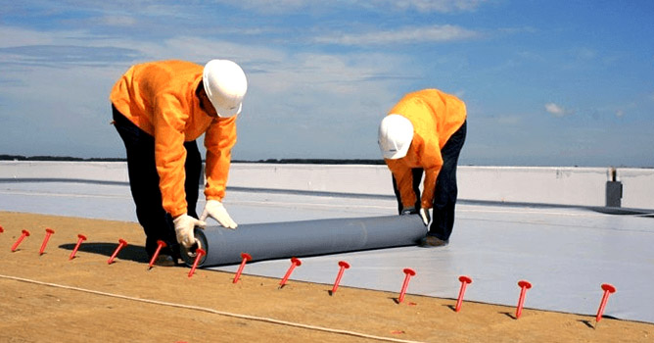

5. Дренаж
Профилированная мембрана
Рулонный материал из полиэтилена высокой плотности, скреплённый с геотекстилем. Служит для фильтрации и оттока воды. Актуален для “зелёных” эксплуатируемых кровель, где используется грунт с насаждениями.
Представлен у Технониколь (Planter Geo) и Пеноплэкс (Plastguard Geo).
Геотекстиль
Материал, который используется в качестве фильтрующего слоя (задерживает мелкие камешки и землю, пропуская воду) в дренажной системе зелёной кровли. Применяют его как разделительный слой балластной кровли, а также под тротуарную плитку при создании облегчённой эксплуатируемой кровли. Помимо фильтрации геотекстиль позволяет распределить нагрузку на основание.
Крыши промышленных зданий делят на чердачный и бесчердачный тип. Плоская кровля, как правило, бесчердачная и выполняется под небольшим уклоном для беспрепятственного отвода осадков. Крыши чердачного типа выполняются в виде скатной конструкции с наклонным углом 30-70 градусов, а также с использованием несущих ферм, панелей и наличием стропил.
Для устройства кровли промышленных сооружений используют специальные покрытия с прослойками или каналами, которые позволяют свободно двигаться воздуху. Когда воздух проходит внутри прослойки, влага испаряется. Такой материал позволяет использовать его при абсолютно разных влажных и температурных режимах.

Крыша и кровля скатного типа

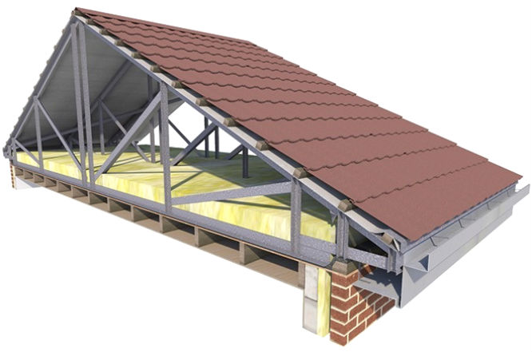
Скатный тип кровли считается наиболее распространённым не только в промышленном комплексе, но и в малоэтажном строительстве. Устройство кровли позволяет выполнять ее в одно, двух и четырёхскатном виде, такая особенность зависит от предпочтения заказчика и архитектуры комплекса. Основная особенность кровли — наличие уклона более 10 градусов. В ее устройство входит следующее: стропильная система вертикального типа, которая фиксируется к стенам строения; сплошное основание либо наличие горизонтальной обрешетки, его основная задача, выполнять, роль покрытия либо крепления для финишного покрытия. К основным преимуществам скатной кровли промышленного здания можно отнести: для ее устройства можно использовать практически все строительные материалы (профнастил, металлочерепица, битумная, композитная черепица, фальцевая металлическая кровля); обеспечивает высокую защиту строения, а при качественном утеплении и звукоизоляции обеспечивает полную тишину и сохраняет тепло внутри помещения; наличие воздушной прослойки выполняет функцию дополнительной теплоизоляции; благодаря быстрому испарению влаги, эксплуатационные качества скатной кровли значительно увеличиваются и позволяют длительное время не проводить ремонтные работы; обеспечивает постоянный и беспрепятственный доступ ко всей конструкции; за счет чердачного помещения полезная площадь значительно увеличивается.
Крыша и кровля плоского типа
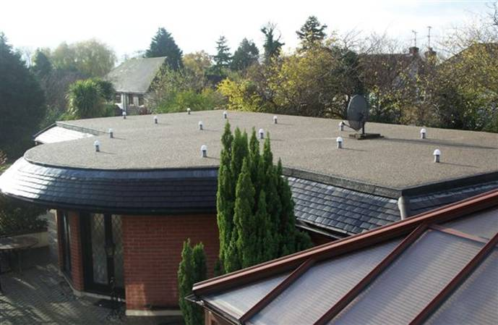

Рулонная кровля промышленных зданий
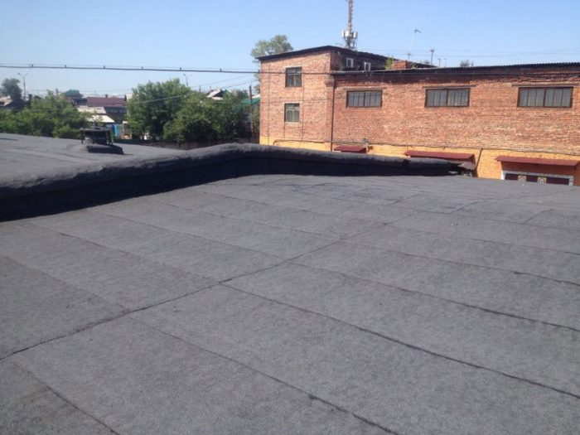

Промышленное строительство скатной или малоуклонного покрытия предполагает использование рулонной кровли. Если помещение планируют отапливать, рекомендуется применять рулонную или мастичную кровлю. Их монтируют с учетом уклона от 1,5 до 12 процентов. Основное преимущество рулонной кровли заключается в: обеспечении защиты от растрескивания конструкции; обеспечении дополнительной водонепроницаемости; исключении образования механических и атмосферных воздействий; защите здания от перегревания.
Устройство системы водоотвода Водоотводная система является важным элементом в устройстве промышленной крыши. Она бывает внутренняя и наружная. Например, для плоской конструкции выполняют внутреннюю водоотводную систему, ее устройство состоит из обычной трубы-стояка, которая входит в канализационную систему. Вверху стояка имеется воронка с выходом наружу. Крышу монтируют с учетом наклона в сторону воронки не менее 1 градуса. В скатной же крыше монтируются желобы и устанавливаются водосточные трубы.
Выбирая тип кровли промышленного здания, следует учитывать архитектурные особенности будущего сооружения, его географическое местоположение и его прямое предназначение.

